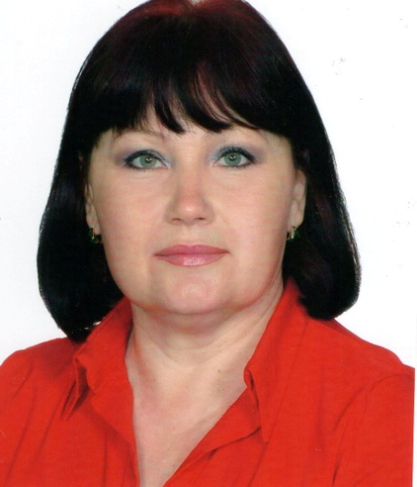
Воспитатель
Марышева Любовь Андреевна
Павлодарская область ,город Экибастуз

Сценарий утренника для средних и старшых групп
"16 декабря- День Независимости Республики Казахстана"

Вход детей с флажками под песню «Мой Казахстан». Перестроение. Дети стоят в полу круг
Ведущий: Здравствуйте, маленькие казахстанцы!
Вы знаете, почему я так к вам обращаюсь? (ответы детей) Да, потому что всех, кто живет в Казахстане, называют казахстанцами. А теперь поднимем руки высоко-высоко и покажем всему миру, какая у нас огромная Родина – Республика Казахстан, и с гордостью скажем?
Все дети хором: -«Я – казахстанец!».
Дети садятся на свои места
Ведущий:
Как нарядно в нашем зале
Как красиво и светло
Мы сегодня отмечаем
День Республики родной!
Дорогие ребята наша страна готовится отметить день своего рождения-День Республики Казахстан! В этот день наша республика стала самостоятельным государством Ребята, поздравляю вас с Праздником-Днем Независимости!!!
Всем нам нужно учиться любить и беречь родную землю,учиться уважать и понимать родную культуру. Казахстан – это твоя Родина. Земля, где родился. Земля, издревле заселённая казахами и их предками.
Звучит Гимн РК
Ведущий: 16 декабря 1991 года был принят Конституционный закон Республики Казахстан «О государственной независимости Республики Казахстан».
Возглавил молодое государство Первый Президент – Нурсултан Абишевич Назарбаев. А сейчас нынешний президент Касым-Жосарт Токаев.
Без Родины человек существовать не может. Любите своё Отечество. Берегите красоту Родины и помните всегда, что наша Родина – Казахстан. А сейчас наши дети исполнят песню про Казахстан:
Песня «Салем Казахстан»
Ведущий: Послушайте ребята, кто-то к нам летит. Кто же это?
Залетает герой- «Орёл»
Орёл: Сәлеметсіңдер ме, балалар! Здравствуйте, ребята! Я Орёл!
Ведущий: Сәлеметсіз бе.
Орёл: Я прилетела к вам на праздник. Вы знаете что сегодня отмечается 30-летие нашей независимости. За эти годы построено много детских садов и многоэтажек. Наша столица становится все более процветающей, и сегодня ее имя известно во всем мире, разве все это не достижение для нас?
Ведущий: Вы правы, счастливые дети нашей страны хотят выразить свои теплые чувства к Родине. Давайте послушаем стихи детей.
Стихотворения читают дети
Ореёл: Жарайсыңдар! Молодцы!
Под музыку заходит герой «Независимость»
Независимость: Сәлеметсіңдер ме, балалар! Здравствуйте дети! Я слышала что вы отмечаете мое 30-летие.
Ведущий: Добро пожаловать, Независимость, да вы правы, мы очень рады что вы к нам пришли. Видеть вас в нашем празднике это большая честь.
Независимость: Рахмет!
Ведущий: Примите танец от наших ребят!
Танец мальчиков «Батыры Казахстана»
Ведущий: Мой Казахстан любимый, Где я родился, где я учусь.
Ты - небо! Ты – земля! Ты – солнце! Ты – звезда! Ты – Родина моя!
Ведущий: дети читают стихи
1 Цвети, расти наш Казахстан
Страна навек родная
Тебя мы славим все всегда
От края и до края.
2 Как хорошо, что есть
Среди разных стран
Республика эта мой Казахстан!
3 В нашем солнечном краю
Мы поем счастливую песню свою
Казахстан цветущий край
От детей ты привет принимай.
Ведущий: Казахстан–многонациональная Республика. В Казахстане проживает 18 миллионов человек. Коренные жители – казахи. В республике проживают русские, украинцы, немцы, уйгуры, татары, белорусы и люди других национальностей. Наше государство создаёт все условия для развития и процветания всех народов. Я предлагаю играть игру "Аса-таяқ".
Игра: « Аса-таяқ»
Независимость: Дети, я довольна вашим творчеством. Большое спасибо. А мы с Орелом пойдем к другим детям, тоже поздравить их с празником. Еще раз Поздравляю вам с Днем Независимости! Любите Родину и берегите! Сау болыңдар!
Ведущий: Сау болыңыздар!
Герои «Независимость и Орёл» уходят
Ведущий: Цвети, цвети, мой Казахстан!
Будь краше всех, мой дом родной!
Пусть будет ярче образ твой.
Цвети, мой Казахстан!
Круг от сердца к сердцу -Пожелания Казахстану(дети)
Ведущий: Я приглашаю всех в круг «От сердца к сердцу». Возьмитесь крепко за руки и продолжите фразу «Я – казахстанец и поэтому буду любит, беречь, ценит, блогодарить и т.д. …»
Песня «Меның Отаным» на казахском языке
Ведущий: Будьте счастливы, здоровы! Пусть в небе улыбается солнце, и поют мирные песни птицы в вышине!
Ведущий: На этом наш утренник подошел к концу, так пожелаем всем «Денсаулық зор болсын, бакыт болсын, достык болсын». Счастья, здоровья всем»

